Красавица «Осень золотая».

Осень – порой бывает и унылой, но дети, как никто другой, способны радоваться золотистым опавшим листьям и дождичку.
А под дождиком так интересно погулять с зонтиком.
Вот почему праздник осени является одним из самых любимых развлечений у ребят!

Главным гостем праздника стала красавица осень.

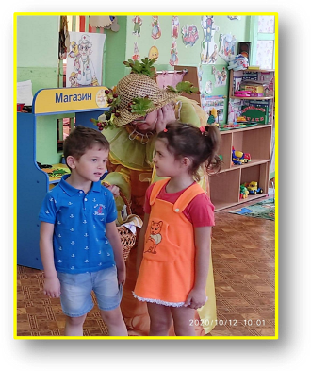
Для неё дети водили хоровод, пели песенки,
собирали овощи, читали стихи.
Захватывающие сценарии праздника,
не давал расслабиться детям ни на минутку

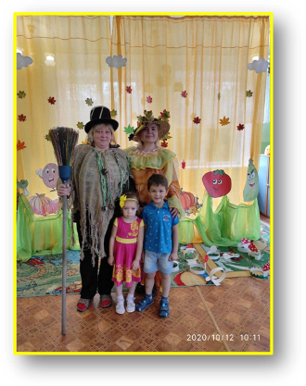
Самым приятным эпизодом стал сюрпризный момент
Гостем на праздник к осени пришел пугало он охранник огорода,
Как же весело было ребятам поиграть с ним в веселые игры.

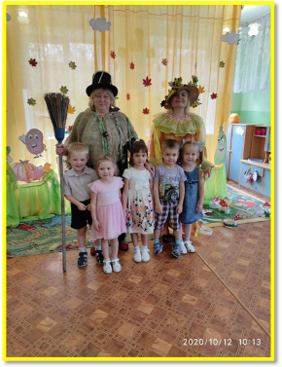

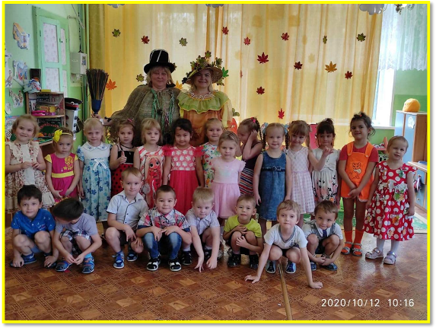

Праздник удался на славу!
До свиданья Осень, до следующего года.

